### **HỌC VIỆN CÔNG NGHỆ BƯU CHÍNH VIỄN THÔNG**



**Báo Cáo Bài Tập Lớn Môn Lập Trình**

**Hướng Đối Tượng**

Đề tài : Thiết kế ứng dụng quản lý dữ liệu khách sạn

**Giảng viên hướng dẫn : Nguyễn Hoàng Anh**

**Nhóm lớp : Nhóm 11**

**Nhóm bài tập lớn : Nhóm 5**

**Các thành viên : Trần Quang Huy - B20DCAT085**

**Nguyễn Việt Anh - B20DCAT010**

**Nguyễn Mạnh Hưng - B20DCCN090**

**Nguyễn Thị Kim Ngân - B20DCCN469**

**Nguyễn Hà Thanh - B20DCAT173**

**Hà Nội – 2022**

MỤC LỤC

**TRANG BÌA** 1

**GIỚI THIỆU NHÓM VÀ PHÂN CHIA CÔNG VIỆC** 4

PHẦN MỞ ĐẦU 5

1. TỔNG QUAN 6

1.1. KHẢO SÁT THỰC TRẠNG 6

1.2. ĐÁNH GIÁ 6

1.2.1 Nhược điểm 6

1.2.2 Ưu điểm 6

1.3.1 Đối tượng 7

1.3.2 Phạm vi 7

2. PHÂN TÍCH VÀ THIẾT KẾ HỆ THỐNG 8

2.1 XÁC ĐỊNH YÊU CẦU 8

2.1.1 Yêu cầu chức năng 8

2.1.2 Yêu cầu hệ thống 8

2.2 MÔ HÌNH HÓA 8

2.2.1 Sơ đồ khối chức năng ứng dụng 8

2.2.2 Biểu đồ lớp 9

2.2.3 Sơ đồ thực thể quan hệ 10

2.3. CƠ SỞ DỮ LIỆU CỦA HỆ THỐNG 10

2.3.1 Bảng Nhân Viên 10

2.3.2 Bảng Dịch Vụ 11

2.3.3 Bảng Phòng 11

2.3.4 Bảng khách hàng 11

2.3.5 Bảng hóa đơn 11

2.4.CÁC THÀNH PHẦN CHỨC NĂNG CỦA HỆ THỐNG 12

2.4.1. Chức năng đăng nhập hệ thống 12

2.4.2. Chức năng quản lý nhân viên 12

2.4.3.Chức năng quản lý dịch vụ 12

2.4.4.Chức năng quản lý phòng 12

2.5 SOURCE CODE CỦA CHƯƠNG TRÌNH 12

2.5.1. Source code class MyConnection 12

2.5.2. Source code Đăng nhập 13

2.5.3. Source code thêm, sửa, xóa, tìm kiếm nhân viên 13

2.5.4. Source code thêm, sửa, xóa, tìm kiếm dịch vụ 15

2.5.5. Source code thêm, sửa , xóa, tìm kiếm khách hàng 16

2.5.6. Source code thêm, sửa, xóa, tìm kiếm Phòng 17

2.5.7. Source code thêm, sửa, xóa, tìm kiếm Hóa đơn 19

2.6 THIẾT KẾ GIAO DIỆN HỆ THỐNG 20

2.6.1. Form đăng nhập – Form chạy đầu tiên của chương trình 20

2.6.2. Form Quản Lý Nhân Viên 21

2.6.3. Form quản lý Dịch Vụ 22

2.6.4. Form Phòng 23

2.6.5. Form quản lý Khách Hàng 24

2.6.6. Form Hóa Đơn 25

3. KẾT LUẬN 26

3.1 KẾT LUẬN ĐỀ TÀI 26

3.2 LỜI KẾT 26

TÀI LIỆU THAM KHẢO 26

## **GIỚI THIỆU NHÓM VÀ PHÂN CHIA CÔNG VIỆC**

|  |  |
| --- | --- |
| **Sinh Viên** | **Nội Dung Tham Gia** |
| Trần Quang Huy  B20DCAT085  (Trưởng Nhóm) | * Phân chia công việc cho các thành viên * Tham gia thiết kế giao diện * Thiết kế slide * Tham gia đóng góp code cho ứng dụng * Tham gia thiết kế cơ sở dữ liệu |
| Nguyễn Việt Anh  B20DCAT010 | * Tham gia lên ý tưởng cho nội dung * Tham gia đóng góp code cho ứng dụng * Tham gia thiết kế cơ sở dữ liệu * Thiết kế slide |
| Nguyễn Mạnh Hưng  B20DCAT090 | * Tham gia lên ý tưởng cho nội dung * Thuyết trình * Tham gia thiết kế giao diện * Tham gia đóng góp code cho ứng dụng |
| Nguyễn Thị Kim Ngân  B20DCCN469 | * Tham gia lên ý tưởng cho nội dung * Viết báo cáo * Tham gia đóng góp code cho ứng dụng * Thư ký trong các buổi họp nhóm |
| Nguyễn Hà Thanh  B20DCAT173 | * Tham gia lên ý tưởng cho nội dung * Viết báo cáo * Tham gia đóng góp code cho ứng dụng * Tìm tài liệu trên github, bài giảng youtube |

## PHẦN MỞ ĐẦU

* Lý do chọn đề tài
* Trong những năm gần đây, khoa học công nghệ Việt Nam đã từng bước hội nhập vào dòng chảy của khoa học công nghệ tiên tiến trên thế giới. Công nghệ thông tin ở nước ta mới, song tốc độ phát triển của nó rất nhanh và mạnh, chiếm một vị trí quan trọng trong các ngành khoa học công nghệ. Một trong những lĩnh vực đang được ứng dụng tin học hóa rất phổ biến ở nước ta là lĩnh vực quản lý. Tin học hóa trong quản lý đã giúp cho các nhà quản lý điều hành công việc một cách khoa học, chính xác và hiệu quả.
* Quản lý khách sạn là một trong những công việc tương đối phức tạp, tốn nhiều thời gian và công sức. Chính vì vậy, tin học hóa trong lĩnh vực quản lí khách sạn là một yêu cầu tất yếu. Muốn quản lý tốt cần có được các phần mềm tốt, phần mềm phải đảm bảo được độ bảo mật cao, dễ sử dụng và nhiều tiện ích.
* Đề tài là một yêu cầu thiết thực trong quản lý của các hầu hết tất cả các khách sạn đang hoạt động hiện nay.
* Số lượng khách hàng đông vì vậy thông tin cần nhập vào là rất nhiều, chắc chắn sẽ gây nhiều khó khăn trong việc quản lý khách sạn của nhân viên.
* Khó khăn trong việc cập nhật, sửa chữa của nhân viên.
* Qua đề tài cũng là cách kiểm tra hiệu quả những kiến thức đã học và cũng là cách tiếp cận với thực tế có hiệu quả nhất đối với sinh viên.

Xuất phát từ những lợi ích trên nên nhóm em xin chọn đề tài ***“Quản lý khách sạn”.***

Với đề tài này, nhóm em mong muốn áp dụng các kiến thức đã được học trong trường cùng với việc tìm hiểu nghiên cứu ngôn ngữ và môi trường lập trình để xây dựng một hệ thống quản lý khách sạn được hiệu quả.

Nhóm em mong nhận được đóng góp ý kiến của thầy để đề tài được hoàn thiện hơn. Nhóm em xin chân thành cảm ơn!

# 1. TỔNG QUAN

## 1.1. KHẢO SÁT THỰC TRẠNG

* Việt Nam đang phải đối mặt với sự thiếu hụt nguồn nhân lực chất lượng cao, được đào tạo bài bản, nhất là trong ngành công nghiệp du lịch khách sạn.
* Nguồn nhân lực về quản lý khách sạn ở nước ta trong những năm vừa qua chưa được định hình rõ rệt dẫn đến tình trạng vừa thừa, vừa thiếu.
* Hàng năm các trường đại học, cao đẳng, trung học chuyên nghiệp trên cả nước "xuất xưởng" không ít SV chuyên ngành quản lý khách sạn. Thế nhưng, phần lớn trong số họ sau khi ra trường không có được công việc đúng với chuyên môn, nếu có thì cũng chỉ "tạm trú" ở các địa bàn nhỏ như khách sạn mini, nhà nghỉ...

## 1.2. ĐÁNH GIÁ

### 1.2.1 Nhược điểm

* Lưu giữ thông tin về khách hàng, phòng ốc phức tạp phải sử dụng nhiều loại giấy tờ, sổ sách nên rất cồng kềnh, nơi lưu giữ không được thuận tiện, cần nhiều nhân viên.
* Khi cần tìm kiếm thông tin về khách hàng, phòng ốc sẽ mất nhiều thời gian v́à phải trực tiếp đi t́ìm các thông tin đó trong những giấy tờ sổ sách đă được ghi chép lại.

### 1.2.2 Ưu điểm

Vốn đầu tư ít tốn kém hơn, các thiết bị tin học, các phần mềm tin học cho việc quản lý không cần phải đầu tư.

***Từ các ưu khuyết điểm trên dẫn đến yêu cầu phải xây dựng hệ thống mới có yêu cầu kỹ thuật, quản lý chuyên nghiệp hơn, có thể giải quyết được các khuyết điểm của hệ thống cũ.***

1.3. ĐỐI TƯỢNG VÀ PHẠM VI CỦA ỨNG DỤNG

### 1.3.1 Đối tượng

Hệ thống quản lý khách sạn được xây dựng hướng đến các đối tượng:

* Người quản trị hệ thống
* Nhân Viên quản lý

### 1.3.2 Phạm vi

**a) Phát biểu vấn đề**

Với số lượng khách hàng hàng năm tăng lên không ngừng, Khách Sạn X có nhu cầu cải tiến việc tự động lưu trữ, sửa đổi in ấn các báo cáo nhằm đáp ứng được một khối lượng lớn về xử lí thông tin và tính chính xác của thông tin. Sự can thiệp của hệ thống quản lí khách sạn sẽ mang đến hiệu quả hoạt động cao hơn trong công tác quản lí của khách sạn.

**b)** **Mục tiêu**

* Cho phép nhân viên quản lí và theo dõi thông tin từng khách hàng, phòng ốc một cách chính xác.
* Thực hiện các thao tác thêm, sửa, xóa, tìm kiếm nhanh chóng.

**c) Mô tả**

* Hệ thống mới sẽ thu thập tất cả các thông tin về nhân viên, dịch vụ, phòng, khách hàng, hóa đơn.
* Lập danh sách nhằm giúp cho nhân viên quản lí nắm rõ thông tin cần thiết.

**d) Lợi ích mang lại**

* Tạo sự tiện dụng, nhanh chóng và thoải mái cho các nhân viên quản lí.
* Tự động hóa cho công tác quản lí của khách sạn tạo nên tính chuyên nghiệp cho việc quản lí thông tin.
* Tiết kiệm được thời gian và chi phí.

# 2. PHÂN TÍCH VÀ THIẾT KẾ HỆ THỐNG

## 2.1 XÁC ĐỊNH YÊU CẦU

### 2.1.1 Yêu cầu chức năng

* Phải cập nhập, lưu trữ được tất cả các thông tin chi tiết về phòng ốc, nhân viên, hóa đơn, khách hàng…
* Cập nhật theo danh mục: nhân viên, dịch vụ, phòng, khách hàng, hóa đơn.
* Cung cấp, tra cứu thông tin về nhân viên, phòng, hóa đơn, khách hàng.

### 2.1.2 Yêu cầu hệ thống

* Hệ thống sử dụng hệ quản trị cơ sở dữ liệu đủ lớn để đáp ứng số lượng khách sạn ngày càng tăng.
* Thông tin có tính đồng bộ, phân quyền quản lý chặt chẽ.

## 2.2 MÔ HÌNH HÓA

## 2.2.1 Sơ đồ khối chức năng ứng dụng

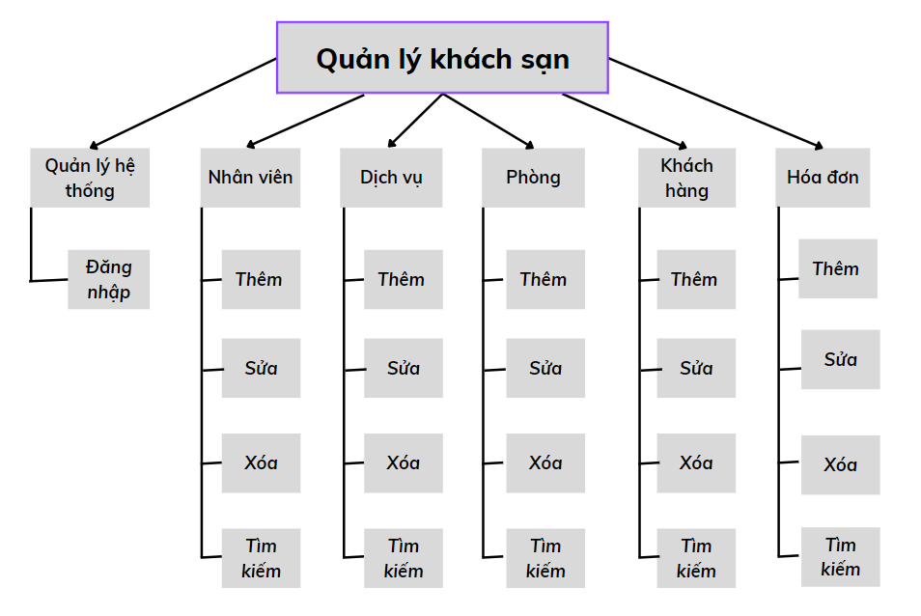

## 2.2.2 Biểu đồ lớp

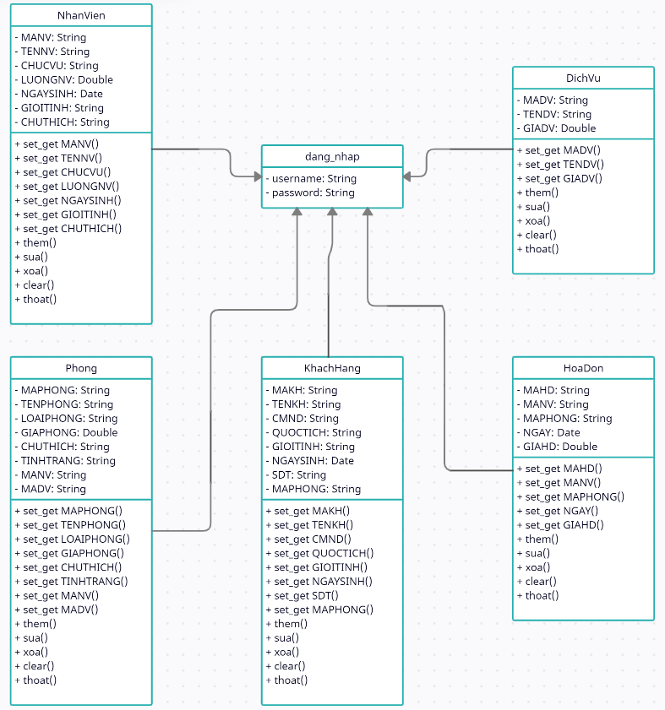

## 2.2.3 Sơ đồ thực thể quan hệ

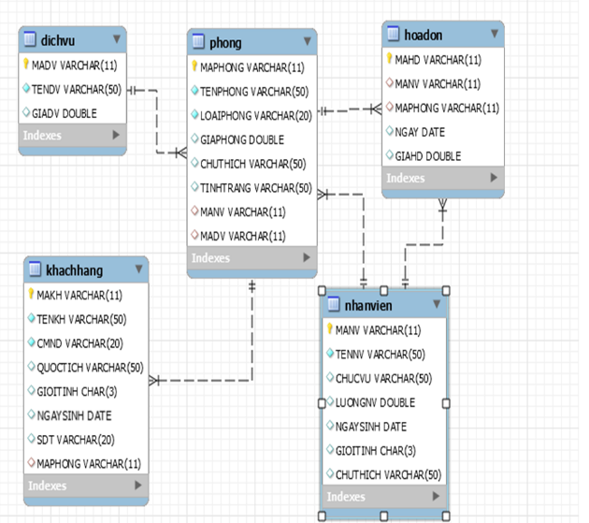

## 2.3. CƠ SỞ DỮ LIỆU CỦA HỆ THỐNG

Để nắm được yêu cầu của bài toán, chúng ta cần hiểu dõ về cơ sở dữ liệu mà bài toán cần. Ở đây em xin đưa ra những thông tin mà phần mềm quản lý khách sạn cần có như sau:

### 2.3.1 Bảng Nhân Viên

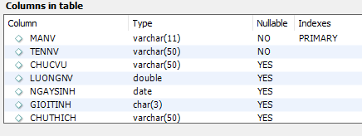

### 2.3.2 Bảng Dịch Vụ

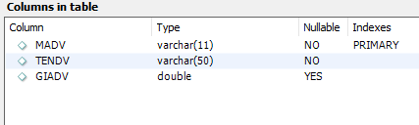

### 2.3.3 Bảng Phòng

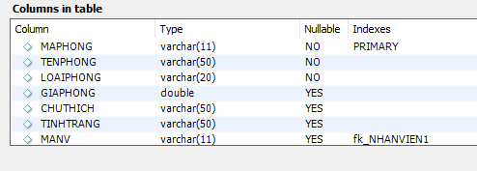

### 2.3.4 Bảng khách hàng

### 2.3.5 Bảng hóa đơn

## 2.4.CÁC THÀNH PHẦN CHỨC NĂNG CỦA HỆ THỐNG

### 2.4.1. Chức năng đăng nhập hệ thống

Đăng nhập tài khoản để xứ lý chương trình.

### 2.4.2. Chức năng quản lý nhân viên

thêm sửa ,xóa, tìm kiếm và hiển thị thông tin của nhân viên.

### 2.4.3.Chức năng quản lý dịch vụ

Thêm, sửa, xóa, tìm kiếm và hiểm thị thông tin dịch vụ.

### 2.4.4.Chức năng quản lý phòng

Thêm, sửa, xóa, tìm kiếm và hiểm thị thông tin phòng.

2.4.5. Chức năng quản lý khách hàng

Thêm, sửa, xóa, tìm kiếm và hiểm thị thông tin khách hàng.

2.4.6. Chức năng quản lý Hóa Đơn

Thêm, sửa, xóa, tìm kiếm và hiểm thị thông tin hóa đơn.

## 2.5 SOURCE CODE CỦA CHƯƠNG TRÌNH

### 2.5.1. Source code class MyConnection

* **Chức năng : Dùng để kết nối cơ sở dữ liệu MySql và NetBeans**

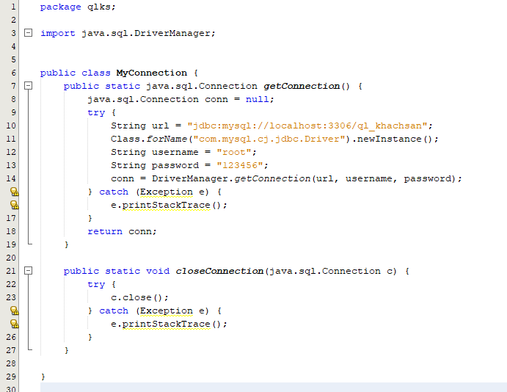

### 2.5.2. Source code Đăng nhập

* **Chức năng : Dùng để đăng nhập vào hệ thống**

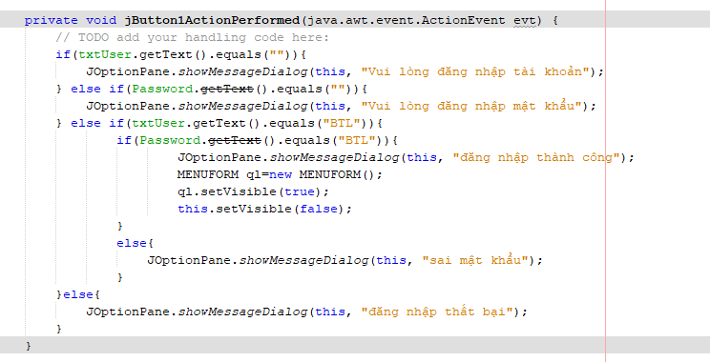

### 2.5.3. Source code thêm, sửa, xóa, tìm kiếm nhân viên

* **Chức năng: Dùng để thêm thông tin nhân viên vào cơ sở dữ liệu**

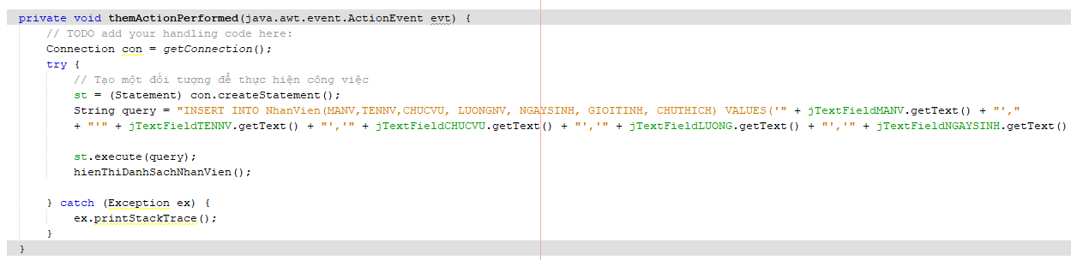

* **Chức năng: Chứa các chức năng để sửa thông tin sinh viên**

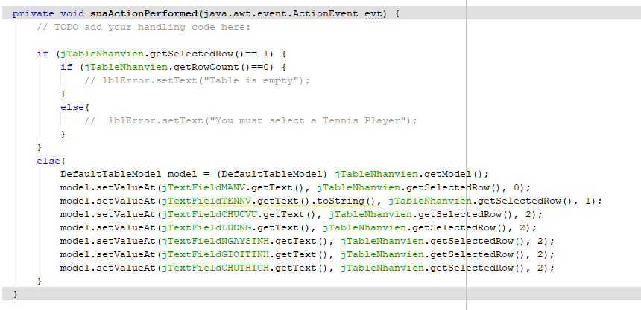

* **Chức năng: Dùng để xóa thông tin nhân viên**

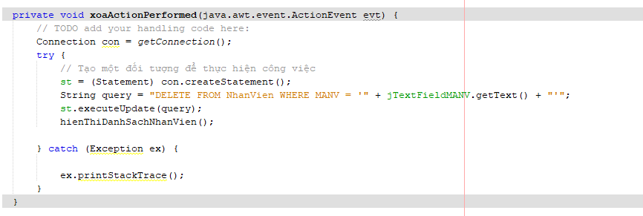

* **Chức năng: Dùng để tìm kiếm thông tin nhân viên**

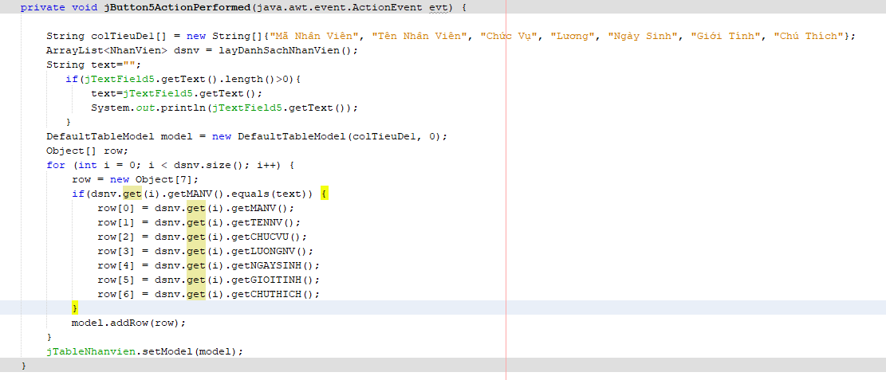

### 2.5.4. Source code thêm, sửa, xóa, tìm kiếm dịch vụ

* **Chức năng: Dùng để thêm thông tin cho dịch vụ**

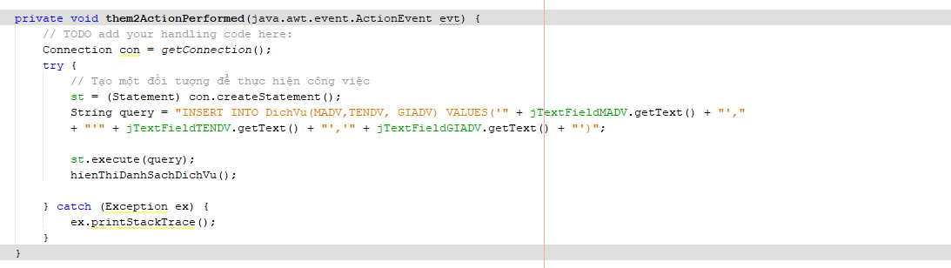

* **Chức năng: Dùng để sửa thông tin cho dịch vụ**

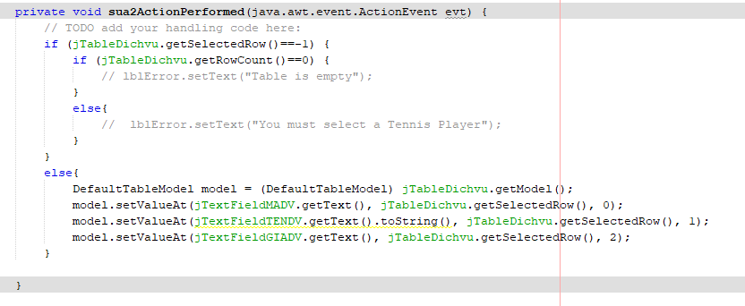

* **Chức năng: dùng để xóa thông tin dịch vụ**

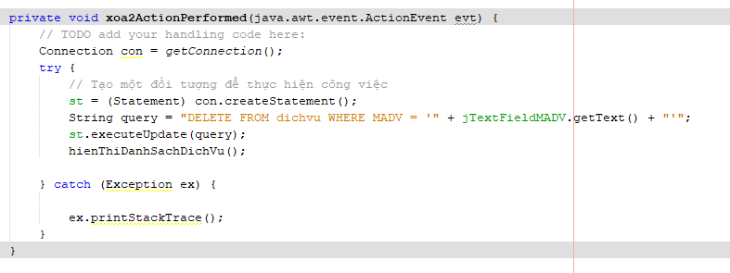

### 2.5.5. Source code thêm, sửa , xóa, tìm kiếm khách hàng

* **Chức Năng: Thêm Thông Tin Khách Hàng**

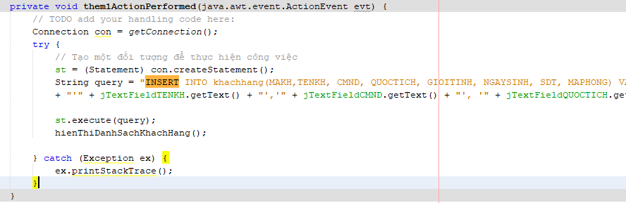

* **Chức Năng: Sửa Thông Tin Khách Hàng**

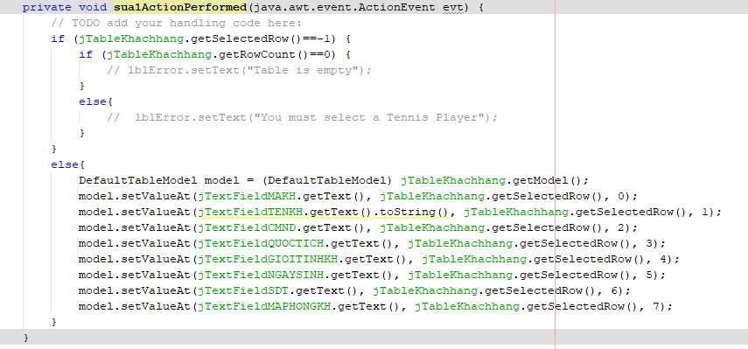

* **Chức Năng: Xóa Thông Tin Khách Hàng**

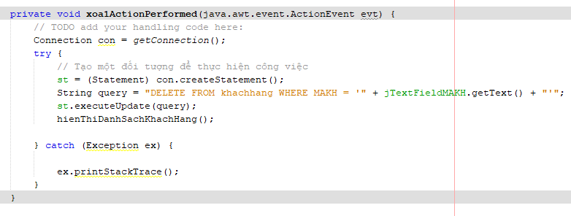

* **Chức Năng: Tìm Kiếm Khách Hàng**

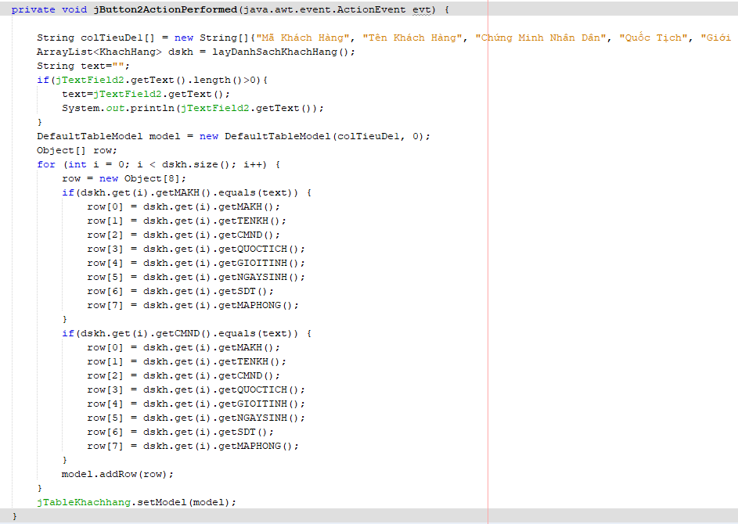

### 2.5.6. Source code thêm, sửa, xóa, tìm kiếm Phòng

* **Chức năng: thêm thông tin phòng**

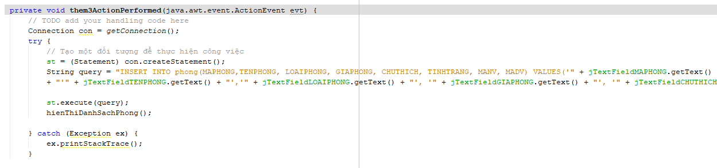

* **Chức năng: Sửa thông tin phòng**

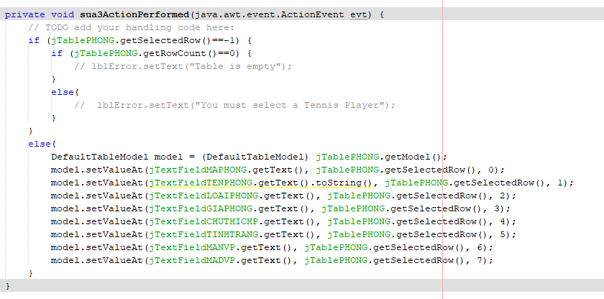

* **Chức năng: Xóa thông tin phòng**

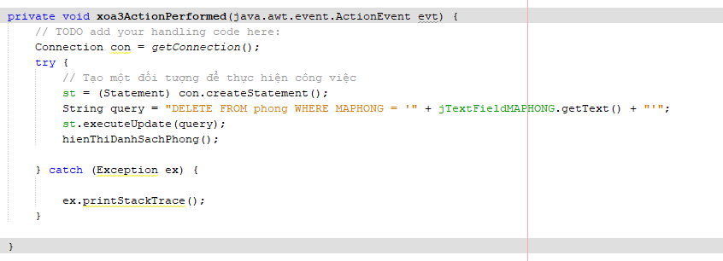

* **Chức năng: Tìm kiếm phòng**

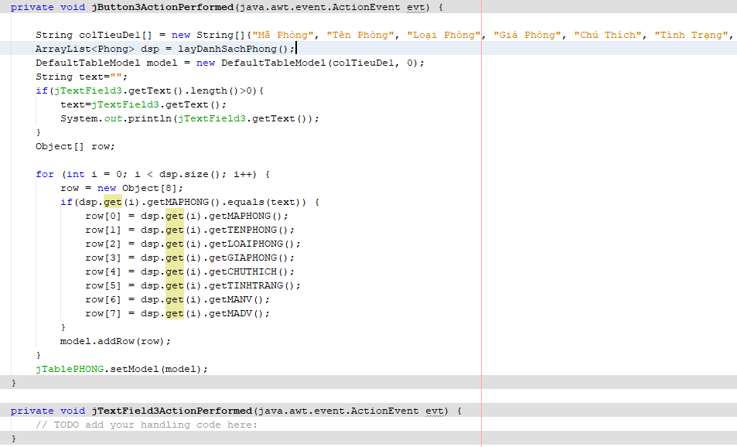

### 2.5.7. Source code thêm, sửa, xóa, tìm kiếm Hóa đơn

* **Chức Năng: Thêm Thông Tin Hóa Đơn**

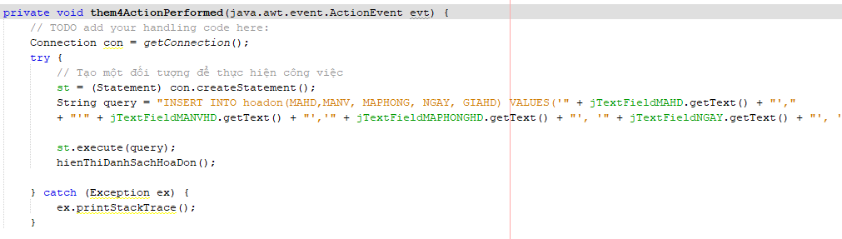

* **Chức Năng: Sửa Thông Tin Hóa Đơn**

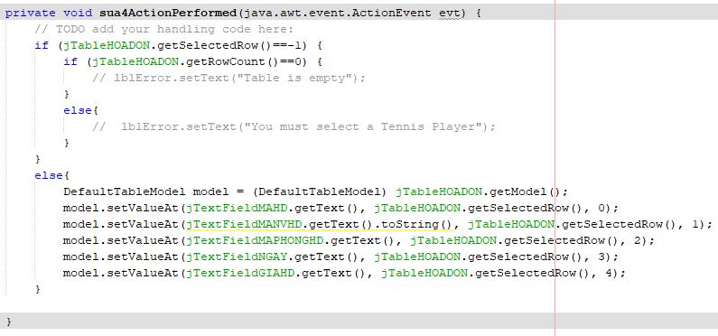

* **Chức Năng: Xóa Thông Tin Hóa Đơn**

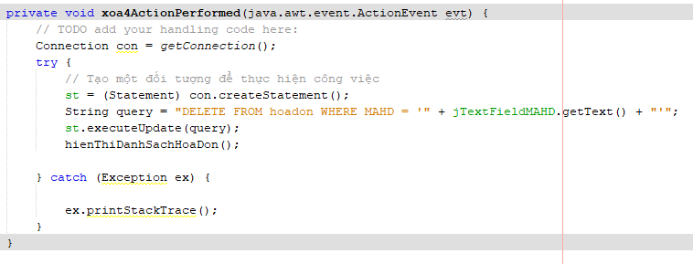

* **Chức Năng: Tìm kiếm Hóa Đơn**

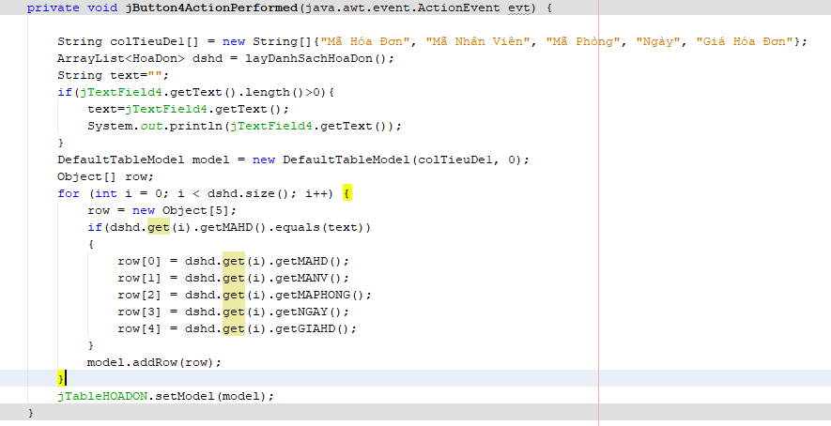

## 2.6 THIẾT KẾ GIAO DIỆN HỆ THỐNG

Tiếp theo là phần thiết kế form cho chường trình sao cho hệ thống hoạt động có hiệu quả. Phần mềm phải hoạt động tốt, không trục trặc về thông tin, hạn chế sai sót trong các thao tác kỹ thuật

### 2.6.1. Form đăng nhập – Form chạy đầu tiên của chương trình

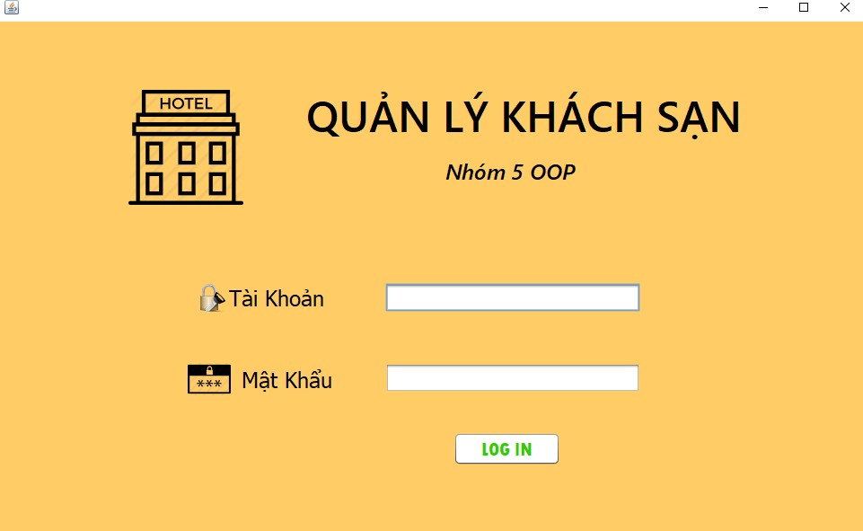

Chức năng nút lệnh:

|  |  |  |
| --- | --- | --- |
| Tên nút lệnh | Ý nghĩa | Sự kiện |
| Đăng Nhập | Đăng nhập vào hệ thống | Click |

### 2.6.2. Form Quản Lý Nhân Viên

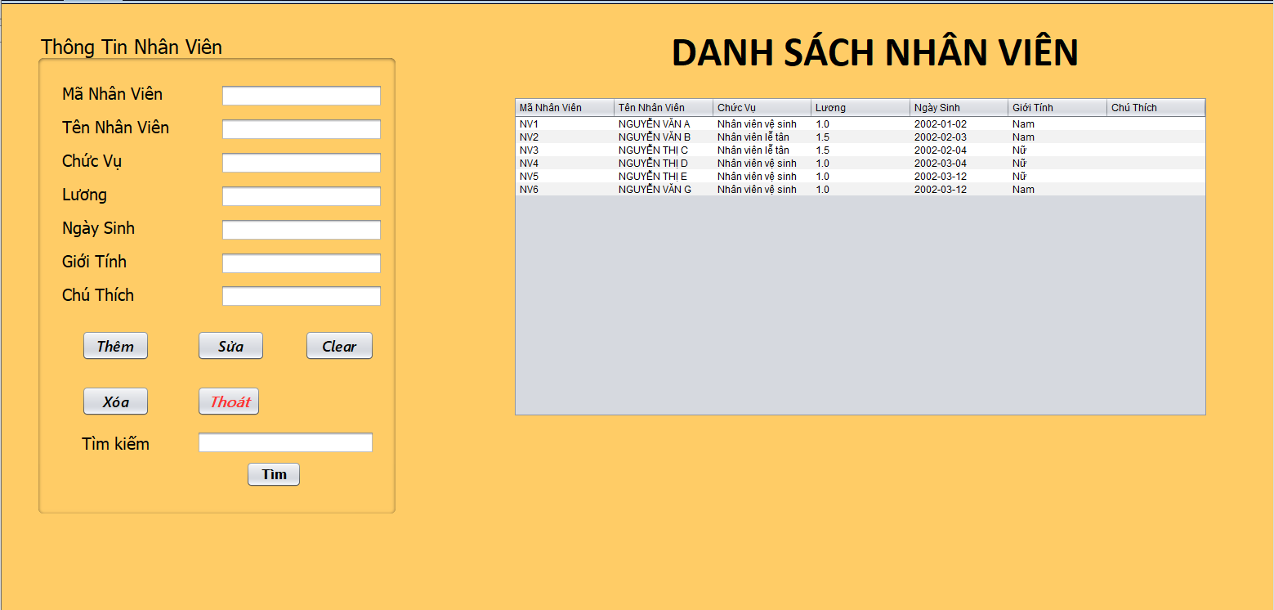

Chức năng nút lệnh:

|  |  |  |
| --- | --- | --- |
| Tên nút lệnh | Ý nghĩa | Sự kiện |
| Thêm | Thêm Thông Tin Nhân Viên | Click |
| Sửa | Sửa Thông Tin Nhân Viên | Click |
| Xóa | Xóa Thông Tin Nhân Viên | Click |
| Thoát | Thoát Khỏi Form Nhân Viên | Click |
| Clear | Xóa Các Ký Tự Đã ghi Trong Form | Click |
| Tìm | Tìm Kiếm Thông Tin Nhân Viên | Click |

### 2.6.3. Form quản lý Dịch Vụ

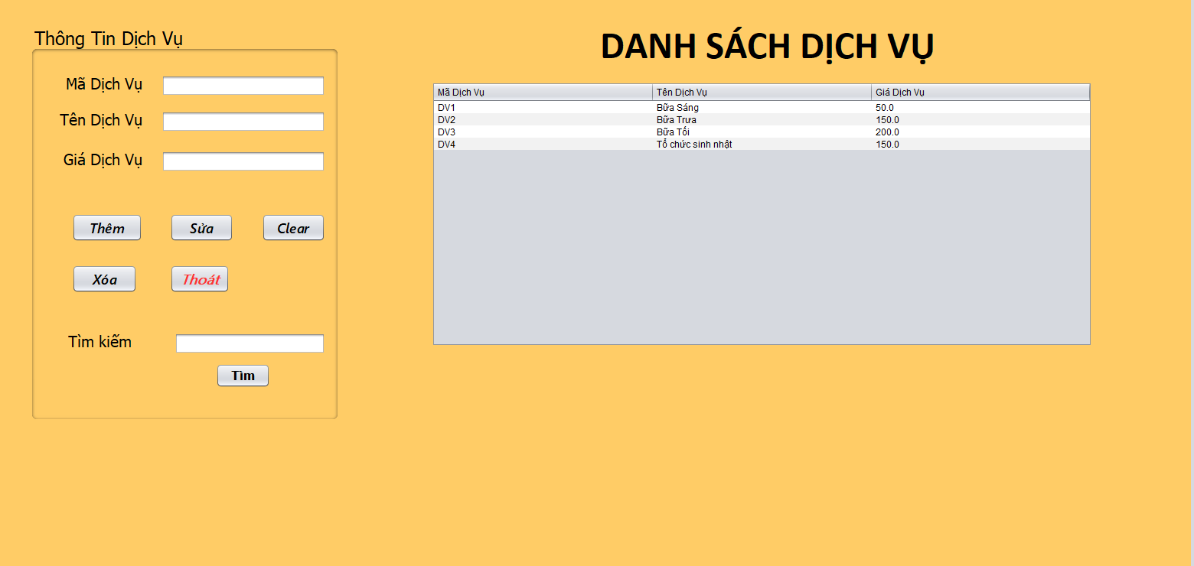

Chức năng nút lệnh:

|  |  |  |
| --- | --- | --- |
| Tên nút lệnh | Ý nghĩa | Sự kiện |
| Thêm | Thêm Thông Tin Dịch Vụ | Click |
| Sửa | Sửa Thông Tin Dịch Vụ | Click |
| Xóa | Xóa Thông Tin Dịch Vụ | Click |
| Thoát | Thoát khỏi Form Dịch Vụ | Click |
| Clear | Xóa Các Ký Tự Đã Ghi Trong Form | Click |
| Tìm | Tìm Thông Tin Dịch Vụ | Click |

### 2.6.4. Form Phòng

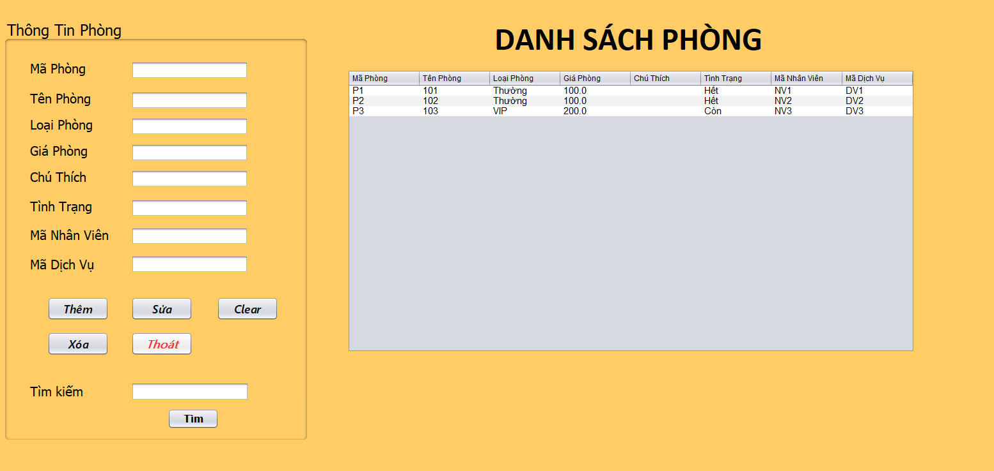

Chức năng nút lệnh:

|  |  |  |
| --- | --- | --- |
| Tên nút lệnh | Ý nghĩa | Sự kiện |
| Thêm | Thêm Thông Tin Phòng | Click |
| Sửa | Sửa Thông Tin Phòng | Click |
| Xóa | Xóa Thông Tin Phòng | Click |
| Thoát | Thoát Khỏi Form Phòng | Click |
| Clear | Xóa Các Ký Tự Đã Ghi Trong Form | Click |
| Tìm | Tìm Thông Tin Phòng | Click |

### 2.6.5. Form quản lý Khách Hàng

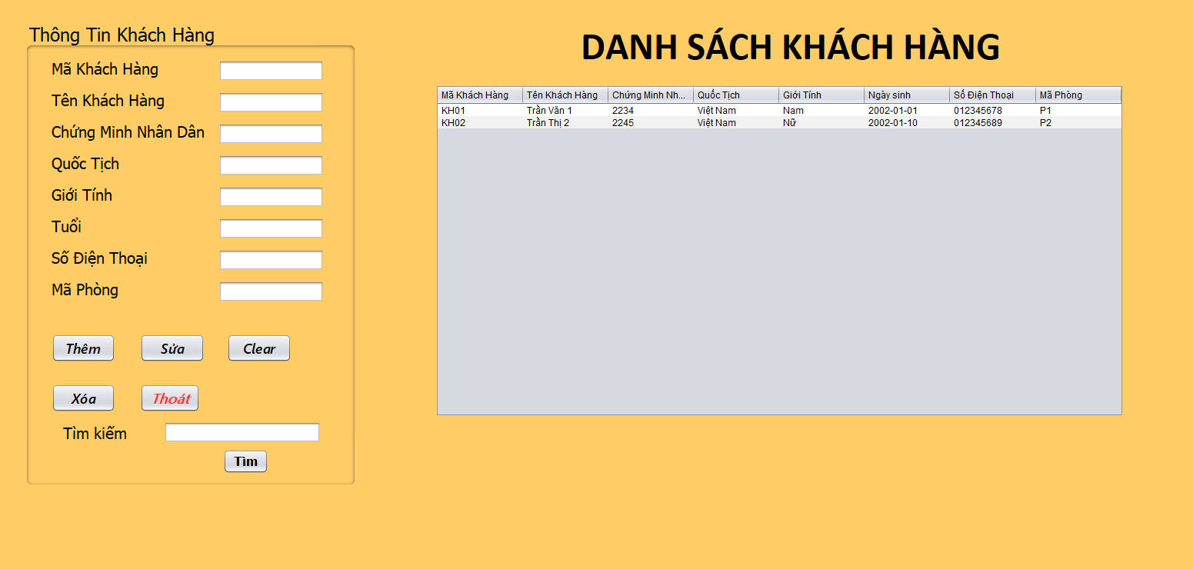

Chức năng nút lệnh:

|  |  |  |
| --- | --- | --- |
| Tên nút lệnh | Ý nghĩa | Sự kiện |
| Thêm | Thêm Thông Tin Khách Hàng | Click |
| Sửa | Sửa Thông Tin Khách Hàng | Click |
| Xóa | Xóa Thông Tin Khách Hàng | Click |
| Thoát | Thoát Khỏi Form Khách Hàng | Click |
| Clear | Xóa Các Ký Tự Đã Ghi Trong Form | Click |
| Tìm | Tìm Thông Tin Khách Hàng | Click |

### 2.6.6. Form Hóa Đơn

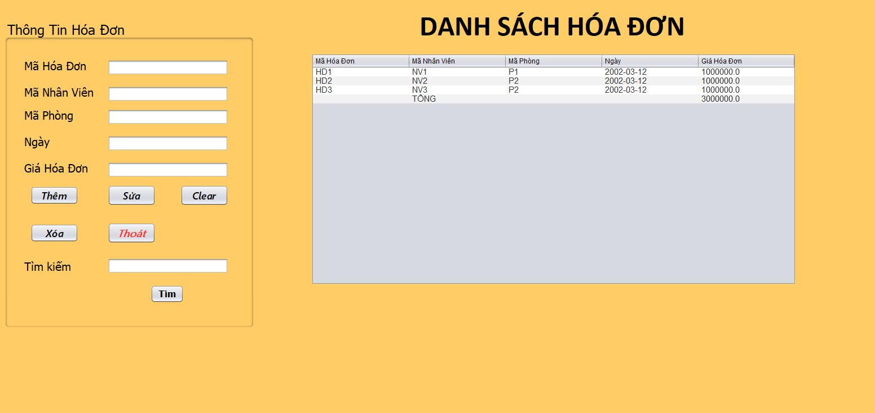

Chức năng nút lệnh:

|  |  |  |
| --- | --- | --- |
| Tên nút lệnh | Ý nghĩa | Sự kiện |
| Thêm | Thêm Hóa Đơn | Click |
| Sửa | Sửa Thông Tin Hóa Đơn | Click |
| Xóa | Xóa Thông Tin Hóa Đơn | Click |
| Thoát | Thoát Khỏi Form Hóa Đơn | Click |
| Clear | Xóa Các Ký Tự Đã Ghi Trong Form | Click |
| Tìm | Tìm Thông Tin Khách Hàng | Click |

# 3. KẾT LUẬN

## 3.1 KẾT LUẬN ĐỀ TÀI

* ***Ưu điểm:***
* Rút ngắn được thời gian chờ đợi khi đặt phòng
* Sử dụng máy tính vào các công việc tìm kiếm các thông tin chi tiết về  phòng ốc trong khách sạn sẽ dễ dàng nhanh chóng và thuận tiện. Việc lưu trữ sẽ đơn giản, không cần phải có nơi lưu trữ lớn, các thông tin khách sạn sẽ chính xác, nhanh chóng
* Việc thống kê hóa đơn, phòng ốc sẽ dễ dàng và thuận tiện hơn
* Với chức năng xử lý hệ thống mới sẽ rút ngắn công việc của nhân viên quản lý và giảm số lượng nhân viên quản lý, tránh tình trạng dư thừa.
* ***Nhược điểm***
* Do còn thiếu kinh nghiệm và trình độ nên bài toàn quản lý khách sạn vẫn chưa được hoàn chỉnh, một số trường hợp khác trong quản lý phòng vẫn chưa có thể giải quyết hết.

## 3.2 LỜI KẾT

Xây dựng phần mềm quản lý nói chung, phần mềm quản lý khách sạn nói riêng không chỉ là việc xây dựng đơn thuần, mà nó đòi hỏi một cách có hệ thống các giai đoạn khảo sát, phân tích thiết kế phải được tiến hành trước đó.

Đứng trước xu thế phát triển của công nghệ thông tin như vũ bão hiện nay thì xây dựng phần mềm quản lý khách sạn là điều không thể thiếu, đây là một đề tài mang tính thực tế cao. Qua việc nghiên cứu xây dựng đề tài này, một phần đã củng cố cho em kiến thức về lập trình thì nó cũng cung cấp cho em thêm là làm thế nào có thể xây dựng được một phần mềm hoàn chỉnh, qua bài quản lý điểm này em đã có thể tự tin xây dựng được các phần mềm tương tự như: quản lý thư viện, quản lý nhân sự…..

# TÀI LIỆU THAM KHẢO

1. Slide bài giảng lập trình hướng đối tượng của thầy Nguyễn Hoàng Anh – GV trường HV Bưu Chính Viễn Thông

2. Các video bài giảng trên youtube.com